题型一 对牛顿第二定律的理解
牛顿第二定律经典习题训练
班级 姓名
1、关于牛顿第二定律，下列说法正确的是( )
A．公式F＝ma中，各量的单位可以任意选取
B．某一瞬间的加速度只决定于这一瞬间物体所受合外力，而与这之前或之后的受力无关
C．公式F＝ma中，a实际上是作用于该物体上每一个力所产生的加速度的矢量和
D．物体的运动方向一定与它所受合外力方向一致
【变式】．从牛顿第二定律知道，无论怎样小的力都可以使物体产生加速度，可是当我们用一个很小的力去推很重的桌子时，却推不动它，这是因为( )
A．牛顿的第二定律不适用于静止物体
B．桌子的加速度很小，速度增量极小，眼睛不易觉察到
C．推力小于静摩擦力，加速度是负的
D．桌子所受的合力为零
题型二 牛顿第二定律的瞬时性
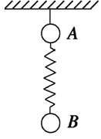
2、如图所示，质量均为m的A和B两球用轻弹簧连接，A球用细线悬挂起来，两球均处于静止状态．如果将悬挂A球的细线剪断，此时A和B两球的瞬间加速度各是多少？


【变式】．(2010·全国卷Ⅰ)如图4—3—3，轻弹簧上端与一质量为m的木块1相连，下端与另一质量为M的木块2相连，整个系统置于水平放置的光滑木板上，并处于静止状态．现将木板沿水平方向突然抽出，设抽出后的瞬间，木块1、2的加速度大小分别
为a1、a2.重力加速度大小为g.则有( )
A.a1=0,a2=g B. a1=g, a2=g
C. a1=0, a2=(m+M)g/M D. a1=g, a2=(m+M)g/M
题型三 牛顿第二定律的独立性
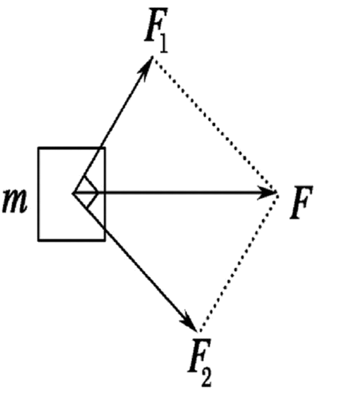
3 如图所示，质量m＝2 kg的物体放在光滑水平面上，受到水平且相互垂直的两个力F₁、F₂的作用，且F₁＝3 N，F₂＝4 N．试求物体的加速度大小．

【变式】．如图所示，电梯与水平面夹角为30°，当电梯加速向上运动时，梯面对人的支持力是其重力的6/5，则人与梯面间的摩擦力是其重力的多少倍？

题型四 运动和力的关系
4 如图所示，一轻质弹簧一端固定在墙上的O点，自由伸长到B点．今用一小物体m把弹簧压缩到A点(m与弹簧不连接)，然后释放，小物体能经B点运动到C点而静止．小物体m与水平面间的动摩擦因数μ恒定，则下列说法中正确的是( )
A．物体从A到B速度越来越大
B．物体从A到B速度先增加后减小
C．物体从A到B加速度越来越小
D．物体从A到B加速度先减小后增加
【变式】．(2010·福建理综高考)质量为2 kg的物体静止在足够大的水平地面上，物体与地面间的动摩擦因数为0.2，最大静摩擦力与滑动摩擦力大小视为相等．从t＝0时刻开始，物体受到方向不变、大小呈周期性变化的水平拉力F的作用，F随时间t的变化规律如图所示．重力加速度g取10 m/s²，则物体在t＝0至t＝12 s这段时间的位移大小为( )
A．18 m B．54 m
C．72 m D．198 m
题型五 牛顿第二定律的应用
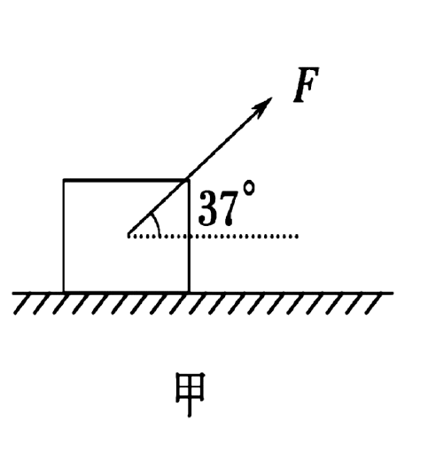
5、质量为2 kg的物体与水平面的动摩擦因数为0.2，现对物体用一向右与水平方向成37°、大小为10 N的斜向上拉力F，使之向右做匀加速直线运动，如图甲所示，求物体运动的加速度的大小．(g取10 m/s.)

【变式】．一只装有工件的木箱,质量m＝40 kg.木箱与水平地面的动摩擦因数μ＝0.3，现用200N的斜向右下方的力F推木箱,推力的方向与水平面成θ＝30°角，如下图所示．求木箱的加速度大小．(g取9.8 m/s²)

强化练习
一、选择题
1．下列说法中正确的是( )
A．物体所受合外力为零，物体的速度必为零
B．物体所受合外力越大，物体的加速度越大，速度也越大
C．物体的速度方向一定与物体受到的合外力的方向一致
D．物体的加速度方向一定与物体所受到的合外力方向一致
2．关于力的单位“牛顿”，下列说法正确的是( )
A．使2 kg的物体产生2 m/s²加速度的力，叫做1 N
B．使质量是0.5 kg的物体产生1.5 m/s²的加速度的力，叫做1 N
C．使质量是1 kg的物体产生1 m/s²的加速度的力，叫做1 N
D．使质量是2 kg的物体产生1 m/s²的加速度的力，叫做1 N
3．关于牛顿第二定律，下列说法中正确的是( )
A．加速度和力的关系是瞬时对应关系，即a与F是同时产生，同时变化，同时消失
B．物体只有受到力作用时，才有加速度，但不一定有速度
C．任何情况下，加速度的方向总与合外力方向相同，但与速度v不一定同向
D．当物体受到几个力作用时，可把物体的加速度看成是各个力单独作用所产生的分加速度的合成
4．质量为m的物体从高处静止释放后竖直下落，在某时刻受到的空气阻力为F_{f}，加速度a＝g，则F_{f}的大小是( )
A．F_{f}＝mg B．F_{f}＝mg C．F_{f}＝mg D．F_{f}＝mg
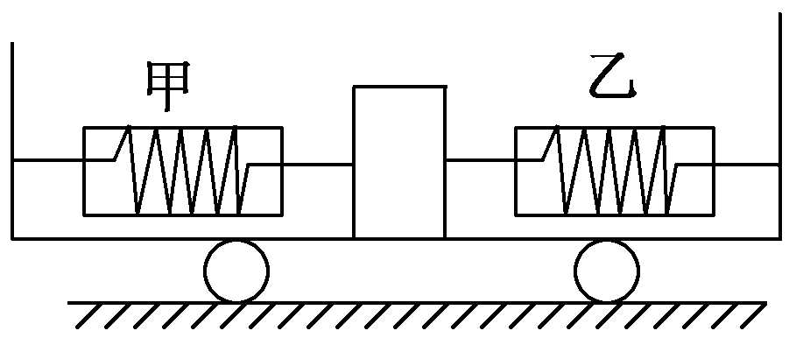
5．如图1所示，底板光滑的小车上用两个量程为20 N、完全相同的弹簧测力计甲和乙系住一个质量为1 kg的物块，在水平地面上当小车做匀速直线运动时，两弹簧测力计的示数均为10 N，当小车做匀加速直线运动时，弹簧测力计甲的示数变为8 N，这时小车运动的加速度大小是( )
图1
A．2 m/s² B．4 m/s²
C．6 m/s² D．8 m/s²
6．搬运工人沿粗糙斜面把一物体拉上卡车，当力沿斜面向上，大小为F时，物体的加速度为a₁；若保持力的方向不变，大小变为2F时，物体的加速度为a₂，则( )
A．a₁＝a₂ B．a₁<a₂<2a₁
C．a₂＝2a₁ D．a₂>2a₁
二、非选择题
7.如图2所示，三物体A、B、C的质量均相等，用轻弹簧和细绳相连后竖直悬挂，当把A、B之间的细绳剪断的瞬间，求三物体的加速度大小为a_{A}、a_{B}、a_{C}.
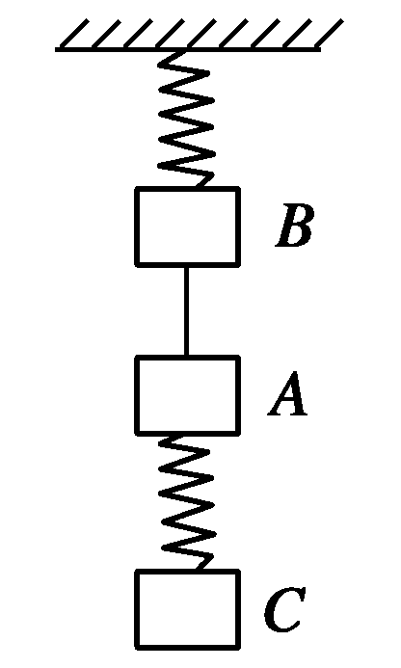
图2

8．甲、乙、丙三物体质量之比为5∶3∶2，所受合外力之比为2∶3∶5，则甲、乙、丙三物体加速度大小之比为________．
9．质量为2 kg的物体，运动的加速度为1 m/s²，则所受合外力大小为多大？若物体所受合外力大小为8N，那么，物体的加速度大小为多大？

10．质量为6×10³kg的车，在水平力F＝3×10⁴N的牵引下，沿水平地面前进，如果阻力为车重的0.05倍，求车获得的加速度是多少？(g取10 m/s²)

11．质量为2 kg物体静止在光滑的水平面上，若有大小均为10 N的两个外力同时作用于它，一个力水平向东，另一个力水平向南，求它的加速度．

12．质量m₁＝10 kg的物体在竖直向上的恒定拉力F作用下，以a₁＝2m/s²的加速度匀加速上升，拉力F多大？若将拉力F作用在另一物体上，物体能以a₂＝2 m/s²的加速度匀加速下降，该物体的质量m₂应为多大？(g取10m/s²，空气阻力不计)

13．在无风的天气里，一质量为0.2 g的雨滴在空中竖直下落，由于受到空气的阻力，最后以某一恒定的速度下落，这个恒定的速度通常叫收尾速度．
(1)雨滴达到收尾速度时受到的空气阻力是多大？(g＝10m/s²)
(2)若空气阻力与雨滴的速度成正比，试定性分析雨滴下落过程中加速度和速度如何变化．

参考答案
1【答案】 BC 答案：D
2答案：B球瞬间加速度aB＝0. aA＝2g，方向向下．答案c
3 2.5 m/s² 答案

4、【答案】 BD答案：B
5、【答案】 2.6 m/s²
强化练习
1析：物体所受的合外力产生物体的加速度，两者是瞬时对应关系，方向总是一致的．力的作用产生的效果与速度没有直接关系．答案：D
2、答案：C
3、解析：有力的作用，才产生加速度；力与加速度的方向总相同；力和加速度都是矢量，都可合成．答案：ABCD
4、解析：由牛顿第二定律a＝＝＝g可得空气阻力大小F_{f}＝mg，B选项正确．
答案：B
5、解析：因弹簧的弹力与其形变量成正比，当弹簧测力计甲的示数由10 N变为8 N时，其形变量减少，则弹簧测力计乙的形变量必增大，且甲、乙两弹簧测力计形变量变化的大小相等，所以，弹簧测力计乙的示数应为12 N，物体在水平方向受到的合外力F＝F_{T乙}－F_{T甲}＝12 N－8 N＝4 N．根据牛顿第二定律，得物块的加速度为4 m/s². 答案：B
6、解析：根据牛顿第二定律F－mgsinθ－μmgcosθ＝ma₁①
2F－mgsinθ－μmgcosθ＝ma₂②
由①②两式可解得：a₂＝2a₁＋gsinθ＋μgcosθ，所以a₂>2a₁. 答案：D
7、解析：剪断A、B间的细绳时，两弹簧的弹力瞬时不变，故C所受的合力为零，a_{C}＝0.A物体受重力和下方弹簧对它的拉力，大小都为mg，合力为2mg，故a_{A}＝＝2g，方向向下．对于B物体来说，受到向上的弹力，大小为3mg，重为mg，合力为2mg，所以a_{B}＝＝2g，方向向上． 答案：2g 2g 0
8、解析：由牛顿第二定律，得a_{甲}∶a_{乙}∶a_{丙}＝∶∶＝4∶10∶25. 答案：4∶10∶25
9、解析：直接运用牛顿第二定律来处理求解．答案：2N 4 m/s²
10、解析：直接运用牛顿第二定律来处理求解． 答案：4.5 m/s²
11、解析：求合力，用牛顿第二定律直接求解． 答案：a＝10 m/s²，方向东偏南45°
12、解析：
由牛顿第二定律F－m₁g＝m₁a₁，代入数据得F＝120N.若作用在另一物体上m₂g－F＝m₂a₂，代入数据得m₂＝15 kg. 答案：120N 15kg
13、解析：
(1)雨滴达到收尾速度时受到的空气阻力和重力是一对平衡力，所以F_{f}＝mg＝2×10^{－3}N.
(2)雨滴刚开始下落的瞬间，速度为零，因而阻力也为零，加速度为重力加速度g；随着速度的增大，阻力也逐渐增大，合力减小，加速度也减小；当速度增大到某一值时，阻力的大小增大到等于重力，雨滴所受合力也为零，速度将不再增大，雨滴匀速下落．
答案：(1)2×10^{－3}N (2)加速度由g逐渐减小直至为零，速度从零增大直至最后不变

